**FIEL – Faculdades Integradas Einstein Limeira**

HENDERSON DIAS MATIAS DA SILVA

MAYSA FRANCISCA DE LIMA

**SISTEMA DE ALOCAÇÃO DE LABORATÓRIO DE INFORMÁTICA**

Limeira

2025

HENDERSON DIAS MATIAS DA SILVA

MAYSA FRANCISCA DE LIMA

**SISTEMA DE ALOCAÇÃO DE LABORATÓRIO DE INFORMÁTICA**

Projeto Integrador apresentado como parte dos requisitos de avaliação do 3º semestre do curso TADS – Tecnologia em Análise e Desenvolvimento de Sistemas.

Limeira

2025

**ÍNDICE**

1 INTRODUÇÃO 4

1.1 APRESENTAÇÃO DO PROJETO 4

1.2 ESCOPO DO PROJETO 4

1.3 MATERIAIS DE REFERÊNCIA 4

1.4 DEFINIÇÕES, SIGLAS E ABREVIATURAS 4

2 DESCRIÇÃO GERAL DO PRODUTO 5

2.1 FUNÇÕES DO PRODUTO 5

2.2 INTERFACES DE USUÁRIO 5

2.3 INTERFACES DE HARDWARE 5

2.4 INTERFACES DE SOFTWARE 5

2.5 INTERFACES DE COMUNICAÇÃO 5

2.6 RESTRIÇÕES DE AMBIENTE 5

2.7 CRONOGRAMA 5

3 REQUISITOS 6

3.1 ESPECÍFICOS 6

3.1.1 LINGUAGEM DE PROGRAMAÇÃO 6

3.1.2 BANCO DE DADOS 6

3.1.3 OUTRAS FERRAMENTAS DE DESENVOLVIMENTO 6

3.2 REQUISITOS NÃO FUNCIONAIS 6

3.3 REQUISITOS FUNCIONAIS 6

3.4 REQUISITOS DE BANCO DE DADOS 6

3.4.1 MODELO FÍSICO E LÓGICO DA BASE DE DADOS 6

3.4.2 DICIONÁRIO DE DADOS 6

3.4.3 SCRIPTS DE CRIAÇÃO DE BANCO DE DADOS E TABELAS 6

ANEXOS 7

# 1 INTRODUÇÃO

## 1.1 APRESENTAÇÃO DO PROJETO

Este projeto consiste no desenvolvimento de um sistema de alocação de laboratórios de informática para uma instituição de ensino. O sistema permitirá que o diretor acadêmico, os coordenadores acadêmicos e o departamento de TI possam gerenciar a alocação de laboratórios de forma eficiente, evitando conflitos de horários e garantindo que os laboratórios atendam aos requisitos de software e hardware necessários para cada disciplina.

## 1.2 ESCOPO DO PROJETO

O que será feito:

* Cadastro de laboratórios, incluindo a quantidade de computadores disponíveis.
* Cadastro de coordenadores acadêmicos e do responsável pelo departamento de TI (Também será definido em 3 níveis de permissões incluindo o Diretor).
* Cadastro dos aplicativos que serão atribuídos no cadastro do laboratório.
* Cadastro de disciplinas e dos requisitos de software para cada uma.
* Verificação de conflitos de horários, quantidade de alunos alocados no laboratório e aprovação da alocação pelo diretor acadêmico.

O que não será feito:

* Integração com sistemas externos de matrícula.
* Gerenciamento financeiro ou de orçamento para manutenção dos laboratórios.
* Controle de uso de computadores individuais pelos alunos durante as aulas.

## 1.3 MATERIAIS DE REFERÊNCIA

Serão utilizados artigos e manuais sobre sistemas de gerenciamento de laboratórios; e informações sobre as disciplinas e os requisitos de software necessários.

## 1.4 DEFINIÇÕES, SIGLAS E ABREVIATURAS

App – Aplicativo;

Coordenador Acadêmico – Responsável por cadastrar disciplinas e requisitos;

DB – Banco de Dados

Diretor Acadêmico – Responsável pela aprovação das alocações de laboratórios;

Responsável pelo Departamento de TI – Responsável por cadastrar e gerenciar os aplicativos disponíveis nos laboratórios.

TI – Tecnologia da Informação

2 DESCRIÇÃO GERAL DO PRODUTO

## 2.1 FUNÇÕES DO PRODUTO

O sistema permitirá:

* **Cadastro de laboratórios** com quantidade de computadores disponíveis.
* **Login do diretor, cadastro dos coordenadores acadêmicos e do TI.**
* **Cadastro de disciplinas**, informando número de alunos, duração e horários das aulas.
* **Cadastro de aplicativos disponíveis** para os laboratórios.
* **Verificação de conflitos** de horários e requisitos de software.
* **Aprovação de alocações** pelo diretor acadêmico.

## 2.2 INTERFACES DE USUÁRIO

O sistema terá as seguintes telas:

* **Tela de Login:** Acesso para diretores, coordenadores e TI.

* **Tela de Cadastro:** Para laboratórios, coordenadores, aplicativos e T.I.

* **Tela de Consulta:** Visualização laboratórios disponíveis.

* **Tela de Alocação:** Permite reservar laboratórios para disciplinas.

* **Tela de Aprovação:** Direção acadêmica valida alocações.

## 2.3 INTERFACES DE HARDWARE

Não Aplicável.

## 2.4 INTERFACES DE SOFTWARE

Não Aplicável.

## 2.5 INTERFACES DE COMUNICAÇÃO

Não Aplicável.

## 2.6 RESTRIÇÕES DE AMBIENTE

* O sistema será web e deve rodar em navegadores modernos (Google Chrome versão mínima: 135.0.7049.41).
* Servidor local com **XAMPP versão 8.2** para testes e desenvolvimento

## 2.7 CRONOGRAMA

# 3 REQUISITOS

## 3.1 ESPECÍFICOS

### 3.1.1 LINGUAGEM DE PROGRAMAÇÃO

* **PHP** versão 8 para o backend.
* **HTML5 e CSS3** para o frontend.

### 3.1.2 BANCO DE DADOS

* phpMyAdmin versão 5.2 no XAMPP versão 8.2.

### 3.1.3 OUTRAS FERRAMENTAS DE DESENVOLVIMENTO

* **XAMPP versão 8.2** para ambiente de desenvolvimento local.
* **Visual Studio Code** **versão 1.99.0** para edição de código.
* **Git/GitHub** versão 2.47.1.2para controle de versão.

### 3.2 REQUISITOS NÃO FUNCIONAIS

* **Desempenho:** O sistema deve responder às solicitações em 5 segundos
* **Usabilidade:** Interface intuitiva e acessível para usuários sem conhecimento técnico avançado.
* **Disponibilidade:** O sistema será utilizado em ambiente local, sem necessidade de acesso externo, em horário comercial.
* Portabilidade: O sistema será compativel com o navegador moderno mais popular, o Google Chrome e pode ser rodado facilmente em qualquer máquina com o Xampp.
* Manutenibilidade: O código-fonte será estruturado de forma clara e modular, facilitando futuras atualizações e correções.

### 3.3 REQUISITOS FUNCIONAIS

**3.3.1 Cadastro de Usuários (Diretor, Coordenadores e TI)**

* O sistema deve permitir o cadastro de usuários, diferenciando entre diretor acadêmico, coordenadores e responsável pelo TI.
* Cada usuário deve possuir login e senha para acesso ao sistema.

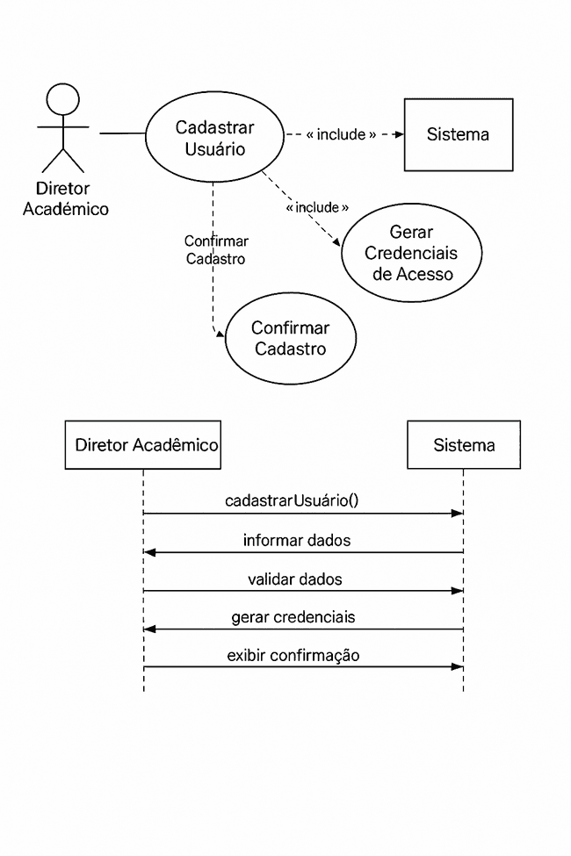

**3.3.2 Cadastro de Laboratórios**

* 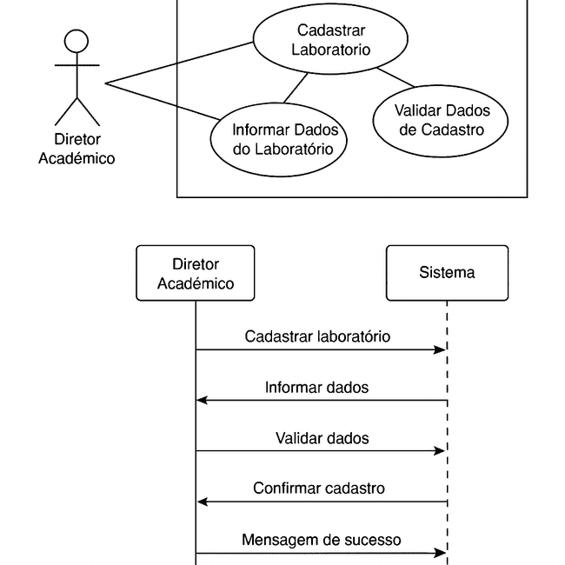O sistema deve permitir que o diretor acadêmico cadastre laboratórios, informando nome e número de computadores disponíveis.

**3.3.3 Cadastro de Disciplinas**

* 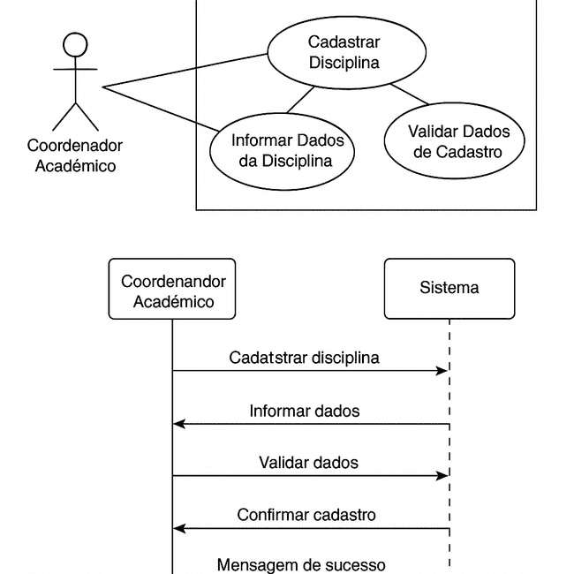Os coordenadores acadêmicos devem cadastrar disciplinas, informando requisitos de software, número de alunos e horários.

**3.3.4 Cadastro de Aplicativos**

* 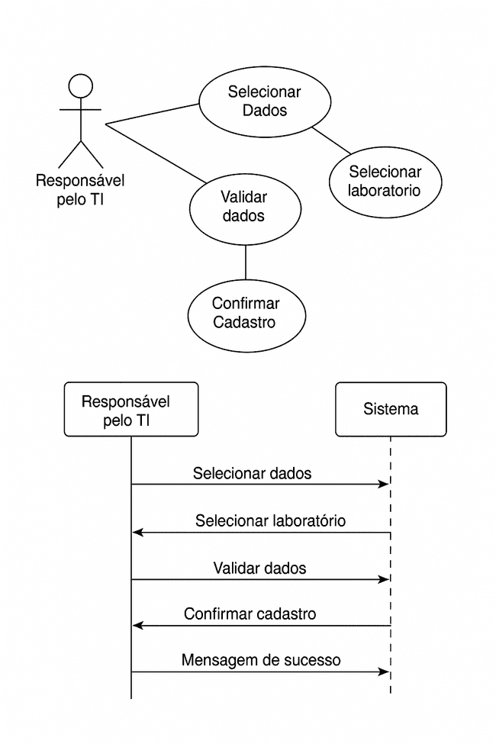O responsável pelo TI deve cadastrar os aplicativos disponíveis em cada laboratório.

**3.3.5 Alocação de Laboratórios**

* 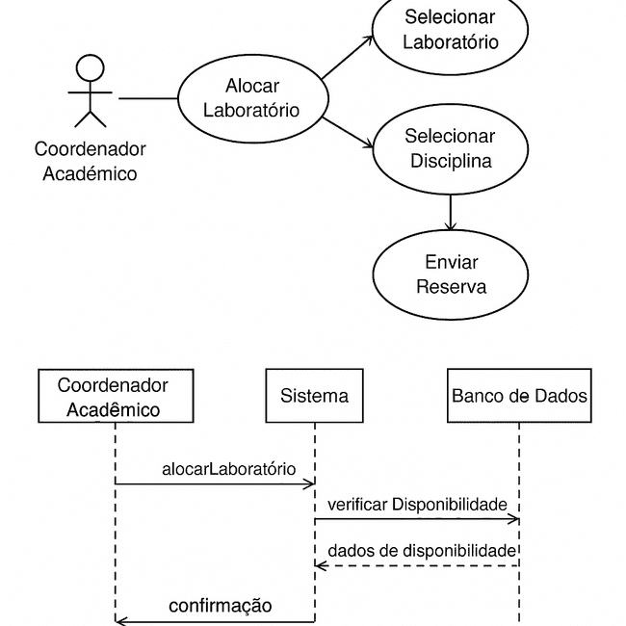O sistema deve permitir que coordenadores reservem laboratórios, garantindo que não haja conflito de horários e que os requisitos de software sejam atendidos.

**3.3.6 Aprovação da Alocação**

* 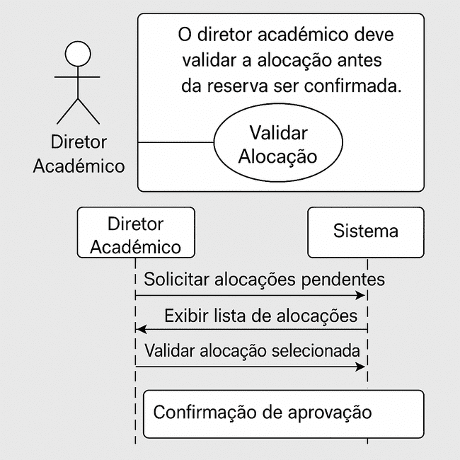O diretor acadêmico deve validar a alocação antes da reserva ser confirmada.

**3.3.7 Relatórios e Consultas**

* O sistema deve permitir consultas de horários e laboratórios disponíveis.

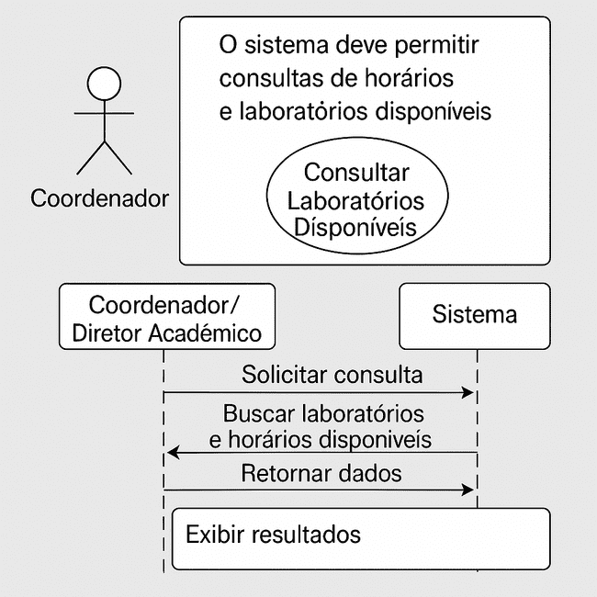

### 3.4 REQUISITOS DE BANCO DE DADOS

### 3.4.1 MODELO FÍSICO E LÓGICO DA BASE DE DADOS

### 3.4.2 DICIONÁRIO DE DADOS

### 3.4.3 SCRIPTS DE CRIAÇÃO DE BANCO DE DADOS E TABELAS

CREATE DATABASE sistema_laboratorios;

USE sistema_laboratorios;

-- Usuários: Diretor, Coordenador, TI

CREATE TABLE usuario (

id_usuario INT AUTO_INCREMENT PRIMARY KEY,

nome_completo VARCHAR(100) NOT NULL,

email VARCHAR(100) NOT NULL UNIQUE,

senha VARCHAR(100) NOT NULL,

tipo_usuario ENUM('Diretor', 'Coordenador', 'TI') NOT NULL

);

-- Laboratórios

CREATE TABLE laboratorio (

id_laboratorio INT AUTO_INCREMENT PRIMARY KEY,

nome VARCHAR(100) NOT NULL,

qtd_computadores INT NOT NULL

);

-- Aplicativos

CREATE TABLE aplicativo (

id_aplicativo INT AUTO_INCREMENT PRIMARY KEY,

nome VARCHAR(100) NOT NULL

);

-- Aplicativos instalados em laboratórios (N:N)

CREATE TABLE laboratorio_aplicativo (

id_laboratorio INT,

id_aplicativo INT,

PRIMARY KEY (id_laboratorio, id_aplicativo),

FOREIGN KEY (id_laboratorio) REFERENCES laboratorio(id_laboratorio),

FOREIGN KEY (id_aplicativo) REFERENCES aplicativo(id_aplicativo)

);

-- Disciplinas

CREATE TABLE disciplina (

id_disciplina INT AUTO_INCREMENT PRIMARY KEY,

nome VARCHAR(100) NOT NULL,

qtd_alunos INT NOT NULL,

horario_inicio TIME NOT NULL,

horario_fim TIME NOT NULL,

duracao INT NOT NULL,

id_coordenador INT NOT NULL,

data_alocacao DATE NOT NULL,

FOREIGN KEY (id_coordenador) REFERENCES usuario(id_usuario)

);

-- Requisitos de software por disciplina (N:N)

CREATE TABLE disciplina_aplicativo (

id_disciplina INT,

id_aplicativo INT,

PRIMARY KEY (id_disciplina, id_aplicativo),

FOREIGN KEY (id_disciplina) REFERENCES disciplina(id_disciplina),

FOREIGN KEY (id_aplicativo) REFERENCES aplicativo(id_aplicativo)

);

-- Alocações de laboratório feitas pelo coordenador e aprovadas pelo diretor

CREATE TABLE alocacao (

id_alocacao INT AUTO_INCREMENT PRIMARY KEY,

id_laboratorio INT NOT NULL,

id_disciplina INT NOT NULL,

status ENUM('Pendente', 'Aprovado', 'Rejeitado') DEFAULT 'Pendente',

data_alocacao DATE NOT NULL,

FOREIGN KEY (id_laboratorio) REFERENCES laboratorio(id_laboratorio),

FOREIGN KEY (id_disciplina) REFERENCES disciplina(id_disciplina)

);  
  
-- Inserir credencial padrão do Diretor  
INSERT INTO usuario (nome_completo, email, senha, tipo_usuario) VALUES ('Diretor Geral','diretor@lab.com','Diretor456','Diretor');